**Ενότητα: Το σώμα και η υγεία μας Τάξη: Ε΄**

***Ανθρώπινο Σώμα***

*Ο ανθρώπινος οργανισμός είναι ένα πολύπλοκο σύστημα, όπου πολλά όργανα μαζί συνεργάζονται για τη σωστή λειτουργία του.*

***Πεπτικό σύστημα***

* *Είναι υπεύθυνο για την πρόσληψη τροφής και την απορρόφηση των θρεπτικών ουσιών στο σώμα.*
* ***Βασικές λειτουργίες:*** *Οι τροφές διαλύονται και μετατρέπονται σε χυλό. Ακολούθως, ξεχωρίζουν οι θρεπτικές ουσίες που είναι χρήσιμες στον οργανισμό και πηγαίνουν στο αίμα. Οι άχρηστες ουσίες αποβάλλονται.*
* ***Βασικά όργανα:*** *Σιελογόνοι αδένες, στοματική κοιλότητα, οισοφάγος, στομάχι, συκώτι, χοληδόχος κύστη, λεπτό και χοντρό έντερο, πάγκρεας.*

**Ερωτήσεις:**

**1. α.** Να δείτε το πιο κάτω βίντεο και να συμπληρώσετε τα βασικά όργανα του πεπτικού συστήματος στο ακόλουθο σχήμα (στομάχι, οισοφάγος, λεπτό έντερο, συκώτι, χοντρό έντερο).

<https://www.youtube.com/watch?v=DI9EHfqUjLs>

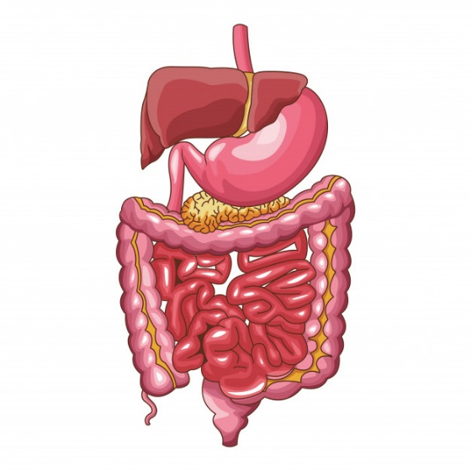

……………………………………………….

……………………………………………….

……………………………………………….

……………………………………………….

……………………………………………….

**β.** Να συμπληρώσετε την βασική λειτουργία του κάθε οργάνου.

Οισοφάγος

……………………………………………………………………………………………………………………………………

Στομάχι

……………………………………………………………………………………………………………………………………

Λεπτό έντερο

……………………………………………………………………………………………………………………………………

Χοντρό έντερο

……………………………………………………………………………………………………………………………………

***Αναπνευστικό σύστημα***

* *Είναι υπεύθυνο για την πρόσληψη του οξυγόνου στο σώμα.*
* ***Βασικές λειτουργίες:*** *Ο αέρας εισέρχεται στους πνεύμονες με την εισπνοή και το οξυγόνο μεταφέρεται στο αίμα, για να πάει σε όλο το σώμα. Το διοξείδιο του άνθρακα (που παράγεται στο σώμα μας) καταλήγει στους πνεύμονες και αποβάλλεται από το σώμα με την εκπνοή.*
* ***Βασικά όργανα:*** *Πνεύμονες, ρινική κοιλότητα (μύτη), στοματική κοιλότητα, τραχεία, βρόγχοι, διάφραγμα, λάρυγγας, φάρυγγας.*

***Κυκλοφορικό σύστημα***

* *Είναι υπεύθυνο για την κυκλοφορία του αίματος στο σώμα.*
* ***Βασικές λειτουργίες:*** *Το αίμα πηγαίνει από την καρδία στους πνεύμονες και αφήνει εκεί το διοξείδιο του άνθρακα για να αποβληθεί. Ακολούθως, παίρνει οξυγόνο και επιστρέφει στην καρδία (****μικρή κυκλοφορία****). Στη συνέχεια, το αίμα μεταφέρει το οξυγόνο και τις θρεπτικές ουσίες (που παίρνει από το λεπτό έντερο) σε όλο το σώμα, για να γίνουν οι* ***καύσεις*** *των θρεπτικών ουσιών. Επίσης, παίρνει το διοξείδιο του άνθρακα που παράγεται κατά τις καύσεις και το επιστρέφει στην καρδία (****μεγάλη κυκλοφορία****).*
* ***Βασικά όργανα:*** *Καρδιά και αιμοφόρα αγγεία (αρτηρίες φλέβες, τριχοειδή αγγεία).*

***Σημείωση:***

*1 .Η καύση των θρεπτικών ουσιών με το οξυγόνο είναι απαραίτητη, για να μπορεί ο οργανισμός να κινείται, να σκέφτεται, να δουλεύει κτλ.*

*2. Το αίμα καταπολεμά τα μικρόβια με τα λευκά του αιμοσφαίρια και κλείνει τις πληγές δημιουργώντας θρόμβους.*

***Το σώμα και η υγεία μας***

*Οι άνθρωποι πρέπει να γυμνάζονται, να τρώνε υγιεινά και να αποφεύγουν το κάπνισμα, ώστε τα συστήματα να λειτουργούν ομαλά χωρίς προβλήματα.*

**2.** Να δείτε το πιο κάτω βίντεο και να συμπληρώσετε τα βασικά όργανα του αναπνευστικού συστήματος στο ακόλουθο σχήμα (πνεύμονας, τραχεία, βρόγχος, διάφραγμα, ρινική κοιλότητα, κυψελίδες).

<https://www.youtube.com/watch?v=-V2g3VaYQNA>



……………………………………………….

……………………………………………….

……………………………………………….

……………………………………………….

……………………………………………….

……………………………………………….

**3.** Να γράψετε το όνομα του οργάνου δίπλα από την ορθή πρόταση.

…………………………….

Από αυτήν μπαίνει και βγαίνει ο αέρας στους πνεύμονες.

…………………………….

Διακλαδώσεις της τραχείας που ενώνονται με τους πνεύμονες.

…………………………….

Εδώ το αίμα αφήνει το διοξείδιο του άνθρακα και παίρνει οξυγόνο.

…………………………….

Μυς που ανεβοκατεβαίνει κάνοντας τον αέρα να μπαινοβγαίνει στο σώμα.

…………………………….

Σωλήνας που αποτελείται από δακτυλίους.

**4. α.** Να δείτε το πιο κάτω βίντεο και να συμπληρώσετε τα βασικά όργανα του κυκλοφορικού συστήματος στο ακόλουθο σχήμα (καρδιά, φλέβες, αρτηρίες).

<https://www.youtube.com/watch?v=i-sulGyYVyY>

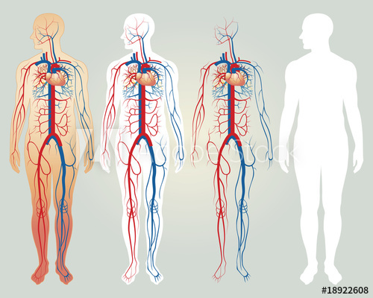

……………………………………………….

……………………………………………….

……………………………………………….

**β.** Να γράψετε όσες πληροφορίες ξέρετε για την καρδιά (π.χ. μέγεθος, λειτουργία, σημασία)

Καρδιά

……………………………………………………………………………………………………………………………………………………………………………………………………………………………………………………………………………………………………………………………………………………………………………………………………………….

**5.** Αναπνέουμε συνεχώς, ακόμα και στον ύπνο μας! Γιατί είναι τόσο σημαντικό το οξυγόνο στον

οργανισμό μας;

.............................................................................................................................................................

.............................................................................................................................................................

**6.** Το κάπνισμα βλάπτει την υγεία με πολλούς τρόπους. Για ποιο από τα πιο κάτω όργανα είναι πιο βλαβερό;

Α. Πνεύμονες

Β. Νεφρούς

Γ. Συκώτι

Δ. Στομάχι

**7.** Η Σαλώμη γυμνάζεται και αρχίζει να αναπνέει γρηγορότερα. Αυτό συμβαίνει, επειδή το σώμα της χρειάζεται περισσότερο.

Α. Διοξείδιο του άνθρακα Β. Υδρογόνο Γ. Νερό Δ. Οξυγόνο

**8.** Να μελετήσετε τη γραφική παράσταση και να απαντήσετε στις πιο κάτω ερωτήσεις.

**ΠΟΣΟΣΤΑ ΚΑΠΝΙΣΤΩΝ ΣΤΗΝ ΚΥΠΡΟ ΤΟ 2003 ΚΑΙ 2008**

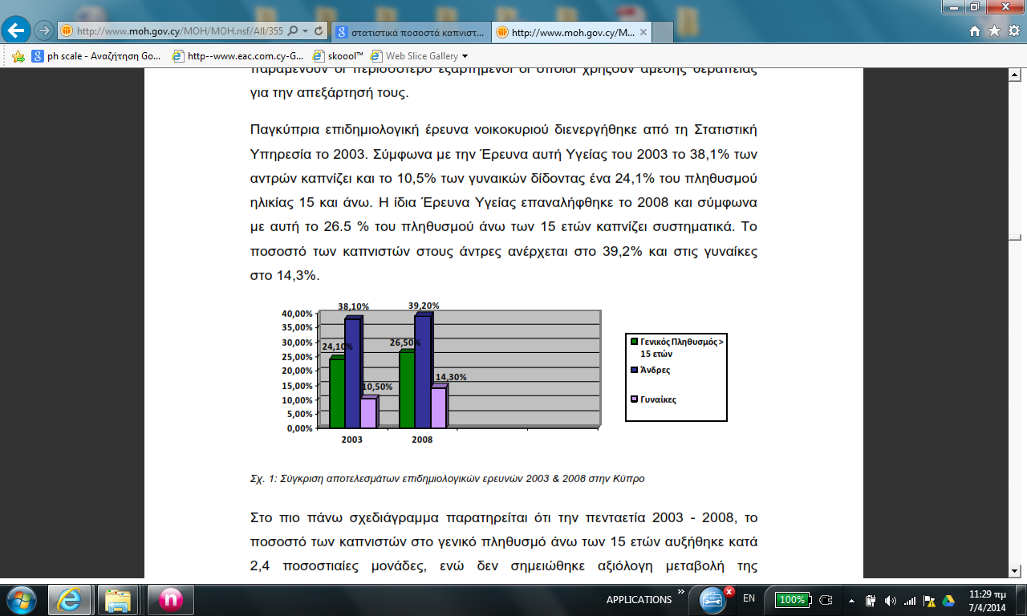

Τορναρίτης, Μ. (2012) Χρήσιμα Ερευνητικά Στοιχεία για Εκπαιδευτικούς, Υπουργείο παιδείας και Πολιτισμού, Παιδαγωγικό Ινστιτούτο

**α.** Ποιο ποσοστό των γυναικών κάπνιζαν το 2008 στην Κύπρο; …………………………………………….

**β.** Ποιο ποσοστό του πληθυσμού κάπνιζε το 2003; ……………………………………………………………

**γ.** Πώς άλλαξαν τα ποσοστά των καπνιστών στην Κύπρο από το 2003 στο 2008; ..………………………

…………………………………………………………………………………..……………………………………